Actividad 8

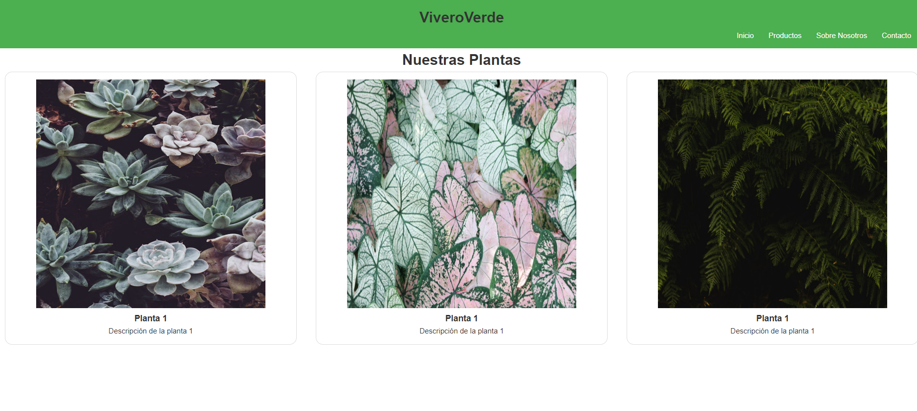

HTML

|  |
| --- |
| <!DOCTYPE html>  <html lang="es">  <head>      <meta charset="UTF-8">      <meta name="viewport" content="width=device-width, initial-scale=1.0">      <title>ViveroVerde - Tu tuenda de Plantas</title>      <link rel="stylesheet" href="styles.css">  </head>  <body >      <header>      <h1> ViveroVerde </h1 >          <nav>              <ul>                  <li> <a href ="# inicio "> Inicio </a> </li >                  <li> <a href ="# productos "> Productos </a> </li >                  <li> <a href ="#sobre - nosotros "> Sobre Nosotros </a> </li >                  <li> <a href ="# contacto "> Contacto </a> </li >              </ul>          </nav>      </header>      <main>          <section id="productos">              <h2> Nuestras Plantas </h2>              <div class ="productos-grid ">                  <div class ="producto">                  <img src ="imgs/planta1.jpeg" alt ="Planta 1">                  <h3>Planta 1</h3>                  <p>Descripción de la planta 1 </p>                  </div>                  <div class ="producto">                  <img src ="imgs/planta2.jpeg" alt ="Planta 1">                  <h3>Planta 1</h3>                  <p>Descripción de la planta 1 </p>                  </div>                  <div class ="producto">                  <img src ="imgs/planta3.jpeg" alt ="Planta 1">                  <h3>Planta 1</h3>                  <p>Descripción de la planta 1 </p>                  </div>              </div>          </section>          <section id="sobre-nosotros">              <h2>Sobre Nosotros</h2>              <div class="sobre-nososotros-contenido">                  <div class="texto">                      <p>ViveroVerde es tu destino para encontrar las mejores plantas y consejos de jardinería</p>                  </div>                  <div class="imagen">                      <img src="tienda.jpg" alt="Nuestra tienda">                  </div>              </div>          </section>          <section id="contacto">              <h2>Contáctanos</h2>              <form class="formulario-contacto">                  <div class="form-grupo">                      <label for="nombre" >Nombre: </label>                      <input type="text" id="nombre" name="nombre" required>                  </div>                  <div class="form-grupo">                      <label for="email" >Email: </label>                      <input type="email" id="email" name="email" required>                  </div>                  <div class="form-grupo">                      <label for="mensaje" >Mensaje: </label>                      <textarea name="mensaje" id="mensaje" required></textarea>                  </div>                  <button type="submit">Enviar</button>              </form>          </section>      </main>      <footer>      <p>&copy ; 2024 ViveroVerde . Todos los derechos reservados.</p>      </footer>      </body>  </html> |

CCS

|  |
| --- |
| *{      box-sizing: border-box;      margin: 0;      padding: 0;  }  body{      font-family: Arial, sans-serif;      line-height: 1.6;      color: #333;  }  header{      background-color: #4CAF50;      padding: 1rem;  }  h1{      font-size: 2rem;      text-align: center;  }  nav ul{      list-style-type: none;  }  main h2{      font-size: 2rem;      text-align: center;  }  nav a{      color: white;      text-decoration: none;      padding: 0.5em 1rem;    }  @media (max-width: 768px) {      *{          box-sizing: border-box;          margin: 0;          padding: 0;      }      body{          font-family: Arial, sans-serif;          line-height: 1.6;          color: #333;      }      header{          background-color: #4CAF50;          padding: 1rem;        }      nav ul{          list-style-type: none;        }      main h2{          font-size: 2rem;          text-align: center;      }        nav a{          color: white;          text-decoration: none;          padding: 0.5em 1rem;        }    }  */* GRID */*  .productos-grid{      display: grid;      grid-template-rows: repeat(3, 1fr);      gap: 10px  }  .producto img{      height:400px ;      width: 400px;  }  .producto {      border : 1px solid #ddd ;      padding: 1rem ;      text-align: center ;      border-radius: 1rem;      margin-right: 1rem;      margin-left: 1rem;  }  @media (min-width: 768px ) {  .productos-grid {      display: grid;      grid-template-columns: repeat(3, 1fr);      gap: 10px  }  .producto img{      height:300px ;      width: 300px;  }  }  @media (min-width: 1024px ) {  *{      box-sizing: border-box;      margin: 0;      padding: 0;  }  .productos-grid {          display: grid;          grid-template-columns: repeat(3, 1fr);          gap: 10px      }    .producto img{          height:500px ;          width: 500px;      }  nav ul{      display: flex;      justify-content: end;  }  }    */* CONTACTO RESPONSIVO */*  .formulario-contacto{      display: flex;      justify-content: space-evenly;  }  .form-grupo{      display: grid;      grid-template-columns: 1fr 2fr;  }  @media (max-width : 768px){      .form-grupo{          display: grid;          grid-template-columns: 1fr 1fr 1fr;      }  } |